Produit scalaire dans l’espace et applications

- Produit scalaire dans l’espace
Remarque :
Deux vecteurs $\vec{u}$ et $\vec{v}$ de l’espace sont nécessairement ………………… :
- s’ils sont ………………, alors il existe une infinité de plans contenant $\vec{u}$ et $\vec{v}$ ;
- s’ils ………………………., ramenons-les à une même origine $A$ et considérons le plan engendré par $A$, $\vec{u}$ et $\vec{v}$ qui contient donc, par construction, les vecteurs $\vec{u}$ et $\vec{v}$.

Définition
Le produit scalaire de deux vecteurs $\vec{u}$ et $\vec{v}$ dans l’espace est leur produit scalaire dans un plan les contenant.

Remarque :
La définition donnée et les propriétés établies en classe de Première S dans le plan sont donc aussi valables dans l’espace. À savoir :
- $\vec{u}⋅\vec{v}= ……………………………………..$, lorsque $\vec{u}≠0$ et $\vec{v}≠0$.
- $\vec{u}⋅\vec{v}=0⇔ …………$ ou ……………. ou $……………………………….$.
Dans ce cas, on dit que les vecteurs sont ……………………..
- $\vec{u}⋅\vec{v}=\vec{u}⋅{\vec{v}}_{1}$ où ${\vec{v}}_{1}$ est ……………………………………………………..
- $\vec{u}⋅\vec{v}=\frac{1}{2}…………………………………$ et $\vec{u}⋅\vec{v}=\frac{1}{2}………………………………..$
- $\vec{AB}⋅\vec{AC}= ……………………………….$ où $A$, $B$ et $C$ sont trois points distincts du plan.

Propriété - Orthogonalité
Deux droites sont orthogonales si et seulement si ……………………….………………………..

Définition - Repère orthonormé
Un repère $(O ;\vec{i},\vec{j},\vec{k})$ de l’espace est dit orthonormé si ……………………….……………………….……
……………………….……………………….……………………….……………………….………………

Propriété - Expression analytique du produit scalaire
Dans l’espace muni d’un repère orthonormé, on considère deux vecteurs $\vec{u}\left(\begin{matrix}x \\ y \\ z\end{matrix}\right)$ et $\vec{v}\left(\begin{matrix}x' \\ y' \\ z'\end{matrix}\right)$.
Alors $\left\|\vec{u}\right\|= ……………………….$ et $\vec{u}⋅\vec{v}= ……………………….$

Exemple :
Dans un repère orthonormé, soient $(d_{1})$ et $(d_{2})$ deux droites de représentations paramétriques
$\left\{\begin{matrix}x & = & 1+t \\ y & = & 2+2t \\ z & = & -5-7t\end{matrix},\right. t∈R$ et $\left\{\begin{matrix}x & = & 5-t \\ y & = & -1+4t \\ z & = & t\end{matrix},\right. t∈R$.

Méthode n°1 - Calculer la mesure d’un angle
Pour calculer un angle géométrique formé par deux vecteurs $\vec{u}$ et $\vec{v}$, on exprime $\vec{u}⋅\vec{v}$ de deux façons différentes : l’une permettant d’obtenir la valeur du produit scalaire, l’autre faisant intervenir l’angle.

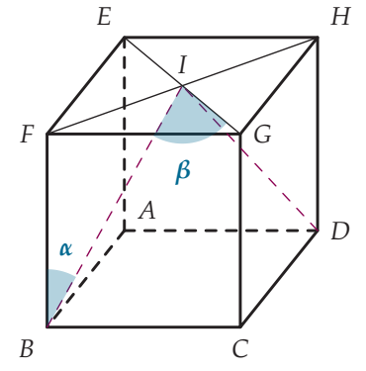
Exercice d’application
Soit $ABCDEFGH$, un cube de côté 1 et $I$ le centre de la face $EFGH$.
On se place dans le repère orthonormé $(A ;\vec{AB},\vec{AD},\vec{AE})$.
Déterminer, au degré près, les mesures des angles : $α=\hat{IBF}$ et $β=\hat{BID}$

Propriété - Propriétés algébriques
Soient $\vec{u}$, $\vec{v}$ et $\vec{w}$ trois vecteurs et $λ$ un réel. Alors :
- $\vec{u}⋅(\vec{v}+\vec{w})=$……………………….
- $\vec{u}⋅(λ\vec{v})=$……………………….
- $(\vec{u}+\vec{v})^{2}=$…………………… et $(\vec{u}-\vec{v})^{2}= ……………………$
- $(\vec{u}+\vec{v})⋅(\vec{u}-\vec{v})=$……………………….

Remarque :
Seul le premier point requiert réellement une démonstration. En effet, ce produit scalaire fait intervenir trois vecteurs et ne peut donc pas, dans le cas général, être considéré dans un seul et même plan.

PREUVE
…

Exemple :
On se place dans le cube $ABCDEFGH$ comme décrit dans la méthode précédente.
$\vec{IB}⋅\vec{ID}=$……………………….……………………….……………………….……………………….
Comme $FB=1$ et que $HF=\sqrt{2}$, on en déduit que $\vec{IB}⋅\vec{ID}= ……………………….=\frac{1}{2}$.

- Vecteur normal à un plan
Définition - Vecteur normal
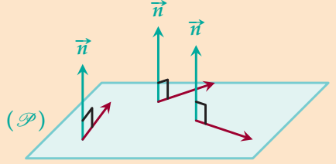
Un vecteur $n$ est dit normal à un plan $(P)$ s’il est non nul et ……………….
……………………….……………………….……………………….

Propriété
Une droite est orthogonale à un plan si et seulement si ……………………
……………………….……………………….………………………..

PREUVE
…

Propriété
Si un vecteur est orthogonal à deux vecteurs non colinéaires d’un plan alors c’est un ……………………
……………………….………………………..

PREUVE
…

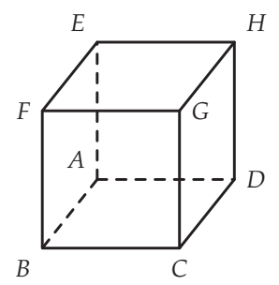
Exemple 1
Soit $ABCDEFGH$ un cube d’arête $a>0$.
Les faces $ABFE$ et $BCGF$ étant des carrés, le vecteur $\vec{FB}$ est …………………… aux vecteurs ……………………….sont deux vecteurs non colinéaires du plan $(ABC)$.
Ainsi, $\vec{FB}$ est un vecteur ………………… au plan $(ABC)$. On peut aussi dire que la droite $(FB)$ est ……………………….……………………….

Exemple 2
Dans l’espace muni d’un repère orthonormé $(O ;\vec{i},\vec{j},\vec{k})$, on considère les points $A(1 ;1 ;1)$ et $B(-2 ;0 ;2)$ ainsi que les vecteurs $\vec{u}\left(\begin{matrix}1 \\ -1 \\ 2\end{matrix}\right)$ et $\vec{v}\left(\begin{matrix}0 \\ -1 \\ -1\end{matrix}\right)$.
$\vec{u}$ et $\vec{v}$ ne sont pas colinéaires donc on peut définir le plan $(P)$ engendré par $A$, $\vec{u}$ et $\vec{v}$.
De plus, $\vec{AB}\left(\begin{matrix}-3 \\ -1 \\ 1\end{matrix}\right)$ est orthogonal à $\vec{u}$ et $\vec{v}$ donc $\vec{AB}$ est un vecteur normal au plan $(P)$.

Méthode n°2 - Démontrer une orthogonalité
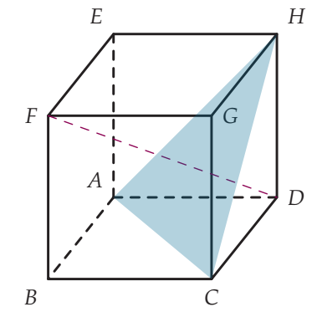
Exercice d’application
Soit $ABCDEFGH$, un cube d’arête 1.
Démontrons que la droite $(FD)$ est orthogonale au plan $(ACH)$.

Propriété
Soit $\vec{n}$ un vecteur normal à un plan $(P)$.
Alors, tout vecteur non nul colinéaire à $\vec{n}$ est aussi ……………………….……………………….

PREUVE
…

Remarque :
La projection orthogonale d’un point $A$ sur un plan $(P)$ est le point $H$ appartenant à $(P)$ tel que $(AH)$ soit orthogonale à $(P)$ ou, autrement dit, que $\vec{AH}$ soit un vecteur normal à $(P)$.

Exemple 3
En reprenant la configuration de la méthode précédente, considérons $I$ le centre de gravité de $ACH$.
Alors $\vec{HI}= ………$, où $M$ est le milieu de $[AC]$, donc $\vec{HI}= ……………………….$.
Ainsi $\vec{FI}= ……………………….= ……………………….=\frac{2}{3}\vec{FD}$.
$\vec{FI}$ est donc aussi un vecteur normal à $(ACH)$ et comme $I∈(ACH)$, on en déduit que $I$ est le projeté orthogonal de $F$ sur $(ACH)$.

Propriété - Parallélisme et perpendicularité
- Deux plans sont parallèles si et seulement si ……………………….……………………….………
………………………..
- Deux plans sont perpendiculaires si et seulement si ……………………….……………………….
……………………….………………………..
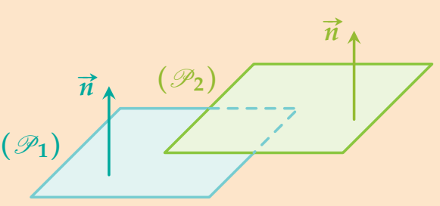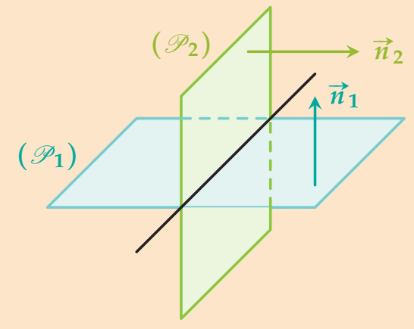

PREUVE
Pour le premier point, voir exercice 72 page 320

Exemple
On se place dans l’espace muni d’un repère orthonormé.
- Soient $(P_{1})$ et $(P_{2})$ deux plans de vecteurs normaux respectifs $\vec{n_{1}}\left(\begin{matrix}6 \\ 4 \\ -2\end{matrix}\right)$ et $\vec{n_{2}}\left(\begin{matrix}-3 \\ -2 \\ 1\end{matrix}\right)$.
$\vec{n_{1}}$ et $\vec{n_{2}}$ ……………………….: les plans $(P_{1})$ et $(P_{2})$ ……………………….

- Soient $(P_{1})$ et $(P_{2})$ deux plans de vecteurs normaux respectifs $\vec{n_{1}}\left(\begin{matrix}1 \\ 1 \\ -2\end{matrix}\right)$ et $\vec{n_{2}}\left(\begin{matrix}3 \\ 1 \\ 1\end{matrix}\right)$.
$\vec{n_{1}}$ et $\vec{n_{2}}$ ……………………….: les plans $(P_{1})$ et $(P_{2})$ sont ……………………….,
mais ……………………….donc $(P_{1})$ et $(P_{2})$ ……………………….………………………..
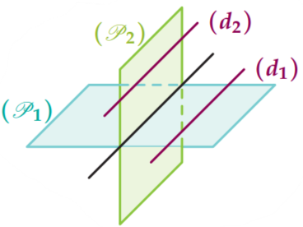
Remarque :
Soient $(P_{1})$ et $(P_{2})$, deux plans perpendiculaires.
Si $(d_{1})$ est une droite de $(P_{1})$ et $(d_{2})$ est une droite de $(P_{2})$, alors $(d_{1})$ et $(d_{2})$ ne sont pas nécessairement orthogonales.
Ci-contre, deux droites $(d_{1})$ et $(d_{2})$ parallèles.
Voir exercice 31 page 315

Propriété
Soient $\vec{n}$ un vecteur non nul, $A$ un point et $(P)$ le plan passant par $A$ et de vecteur normal $\vec{n}$.
Alors un point $M$ appartient à $(P)$ si et seulement si ……………………….

PREUVE
…

- Équation cartésienne d’un plan

Propriété - Caractérisation algébrique d’un plan
Soit $M(x ;y ;z)$ un point de l’espace muni d’un repère orthonormé $(O ;\vec{i},\vec{j},\vec{k})$.
- Si $M$ appartient à un plan $(P)$, alors ses coordonnées vérifient une relation du type :
……………………….……………………….avec $a$, $b$ et $c$ des réels non simultanément nuls.
- Réciproquement :
L’ensemble des points $M(x ;y ;z)$ de l’espace vérifiant une relation du type ……………………….
……………………….………………………. est un plan, que l’on note $(P)$.
On dit que $(P)$ a pour équation ………………………., appelée équation ………………………. du plan et de plus, $\vec{n}\left(\begin{matrix}a \\ b \\ c\end{matrix}\right)$ est ……………………….

PREUVE
…

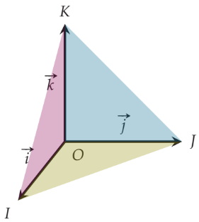
Exemple
On munit l’espace d’un repère orthonormé $(O ;\vec{i},\vec{j},\vec{k})$.

- Le plan $(OJK)$ a pour équation $x=0$ et admet pour vecteur normal le vecteur ...
- Le plan $(OIK)$ a pour équation $y=0$ et admet pour vecteur normal le vecteur ...
- Le plan $(OIJ)$ a pour équation $z=0$ et admet pour vecteur normal le vecteur …

Méthode n°3 - Déterminer une équation cartésienne d’un plan (cas particulier) Exo 37 page 316
Dans le cas où le plan $(P)$ est défini par un point $A$ et un vecteur normal $\vec{n}\left(\begin{matrix}a \\ b \\ c\end{matrix}\right)$ :
- écrire l’équation de $(P)$ sous la forme $ax+by+cz+d=0$ où le réel $d$ reste à déterminer ;
- déterminer $d$ en utilisant les coordonnées du point $A$.

Exercice d’application
Dans l’espace muni d’un repère orthonormé $(O ;\vec{i},\vec{j},\vec{k})$, déterminer une équation cartésienne du plan $(P)$ passant par $A(1 ;-2 ;3)$ et de vecteur normal $\vec{n}\left(\begin{matrix}4 \\ -2 \\ 1\end{matrix}\right)$.

Méthode n°4 - Déterminer une équation cartésienne d’un plan (cas général) Exo 46 page 316
Dans le cas où l’on donne trois points $A$, $B$ et $C$ pour définir un plan $(P)$ :
- s’assurer que le plan $(P)$ est bien défini en montrant que $A$, $B$ et $C$ ne sont pas alignés ;
- déterminer les coordonnées d’un vecteur normal à $(P)$ ;
- en déduire une équation cartésienne de $(P)$ en se référant à la méthode précédente.

Exercice d’application
Dans l’espace muni d’un repère orthonormé $(O ;\vec{i},\vec{j},\vec{k})$, , on considère les points $A(0 ;1 ;1)$, $B(-4 ;2 ;3)$ et $C(4 ;-1 ;1)$.
Déterminer, s’il existe, une équation cartésienne du plan $(P)$ défini par ces trois points.
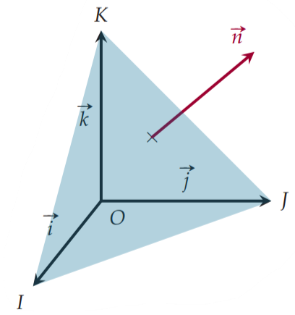
Exemple
On munit l’espace d’un repère orthonormé $(O ;\vec{i},\vec{j},\vec{k})$.
Dans ce repère on considère les points $I(1 ;0 ;0)$, $J(0 ;1 ;0)$ et $K(0 ;0 ;1)$. Le plan $(IJK)$ a pour équation $x+y+z-1=0$ et admet pour vecteur normal $\vec{n}\left(\begin{matrix}1 \\ 1 \\ 1\end{matrix}\right)$.

Méthode n°5 – Déterminer, si elle existe, l’intersection d’une droite et d’un plan (Ex 52 page 318)

Soient $(d)$ une droite dirigée par $\vec{u}$ et $(P)$ un plan de vecteur normal $\vec{n}$.
- Tester le parallélisme de $(d)$ et $(P)$ en calculant $\vec{u}⋅\vec{n}$ :
(a) si $\vec{u}⋅\vec{n}=0$, alors $(d)$ est parallèle, strictement ou non, à $(P)$ ;
(b) si $\vec{u}⋅\vec{n}≠0$, alors $(d)$ et $(P)$ se coupent en un point $M$.
- Si l’intersection existe, résoudre le système composé des équations décrivant $(d)$ et $(P)$ afin de calculer les coordonnées de $M$.

Exercice d’application
Dans l’espace muni d’un repère orthonormé $(O ;\vec{i},\vec{j},\vec{k})$, on considère la droite $(d)$ de représentation paramétrique $\left\{\begin{matrix}x & = & 1-t \\ y & = & 2t \\ z & = & 5\end{matrix},\right. t∈R$ et le plan $(P)$ d’équation cartésienne $3x+z+7=0$.
Déterminer, s’il existe, les coordonnées du point d’intersection de $(d)$ et de $(P)$.

Exercice d’application
Même consigne avec la droite $(d):\left\{\begin{matrix}x & = & 1-t \\ y & = & 2-2t \\ z & = & 3+5t\end{matrix},\right. t∈R$ et le plan $(P):-6x-2y-2z+1=0$.

Méthode n°6 - Déterminer, si elle existe, l’intersection de deux plans (Ex 66 page 319)
Soient $(P_{1})$ et $(P_{2})$ deux plans de vecteurs normaux respectifs $\vec{n_{1}}$ et $\vec{n_{2}}$.
- Tester le parallélisme de $(P_{1})$ et $(P_{2})$ en testant la colinéarité de $\vec{n_{1}}$ et $\vec{n_{2}}$.
- Si les plans ne sont pas parallèles :
(a) écrire le système composé des équations décrivant $(P_{1})$ et $(P_{2})$ ;
(b) choisir une des coordonnées comme paramètre ;
(c) en déduire une représentation paramétrique de la droite d’intersection.

Exercice d’application
Dans l’espace muni d’un repère orthonormé $(O ;\vec{i},\vec{j},\vec{k})$, on considère les plans $(P_{1})$ et $(P_{2})$ d’équations respectives $x+2y+z-1=0$ et $2x-3y-z+2=0$.
Déterminer, si elle existe, une représentation paramétrique de la droite d’intersection entre $(P_{1})$ et $(P_{2})$.

Exercice d’application
Même consigne avec les plans $(P_{1})$ et $(P_{2})$ d’équations respectives $2x-4y+3z-5=0$ et $-4x+8y-6z+10=0$.

